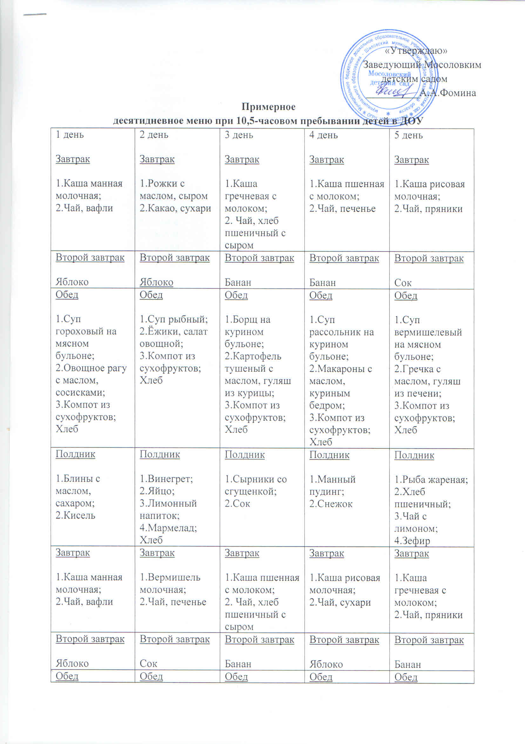

Обед  1.Суп рассольник на мясном бульоне;  2.Солянка с курицей;  3.Компот из сухофруктов;  Хлеб | Обед  1.Суп рыбный;  2.Ленивые голубцы  3.Компот из сухофруктов;  Хлеб | Обед  1.Щи на мясном бульоне;  2.Макароны с маслом, мясной котлетой;  3.Компот из сухофруктов;  Хлеб | Обед  1.Суп вермишелевый на курином бульоне;  2.Зразы с курицей;  3.Компот из сухофруктов;  Хлеб | Обед  1.Суп вермишелевый на курином бульоне;  2.Плов с курицей;  3.Компот из сухофруктов;  Хлеб
Полдник  1.Булка сдобная с мармеладом;  2.Кисель | Полдник  1.Омлет;  2.Хлеб пшеничный;  3.Кофе с молоком;  4.Пастила | Полдник  1.Творожно-манная запеканка;  2.Сок | Полдник  1.Манный пудинг;  2.Снежок | Полдник  1.Рыбные биточки;  2.Хлеб пшеничный;  3.Чай с лимоном;  4.Зефир

